20. April 2023 (Sprüche-Lösungsvorschlag)
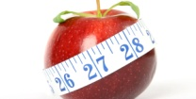
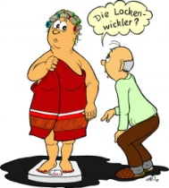
Diät & Co

- Ich mache jetzt drei Diäten gleichzeitig. Von einer allein wird man nicht satt.
- Erstaunlich: Wenn man die Notfall-Schokolade durch Notfall-Karotten ersetzt, treten gar nicht mehr so viele Notfälle auf.

- Mein Verstand sagt Salat, mein Herz und mein Bauch sagen Schnitzel. Demokratie ist nicht gut für die Figur!
- Kalorien sind kleine Tiere, die nachts die Kleidung enger nähen.

Kinder & Co

- Kinder zu haben ist wie ein Horrorfilm. Wenn es still wird, passiert gleich etwas Schreckliches.

- Nicht Alexa & Co, 4-Jährige im Kindergarten sind die wahren Sicherheitslöcher für private Daten!

- Als Mama ist alles, was man isst, kalt. Außer Eis: Das ist geschmolzen!

Diverses

- „Sie hören von meinem Anwalt“ ist die erwachsene Version von „Das sag ich meiner Mama!“
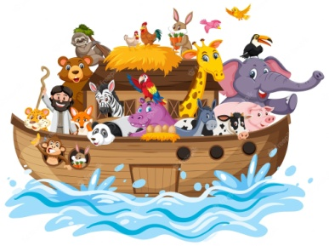
- Verzweifle nicht wenn du kein Profi bist. Ein Amateur hat die Arche gebaut, Profis die Titanic.
- Ich bin nicht faul, ich bin im Energiesparmodus!
- Selbst die mächtigsten Wolkenkratzer haben mal ganz unten angefangen und zwar als Keller.

